布袋商港聯外道路新闢工程
照片紀錄表
照片地點 | 東岸洗車台沉沙池底版 | 拍攝編號
拍攝項目 | 洗車台沉沙池底版鋼筋模板及牆身鋼筋查驗
日期 | 115.10.05 | 說明
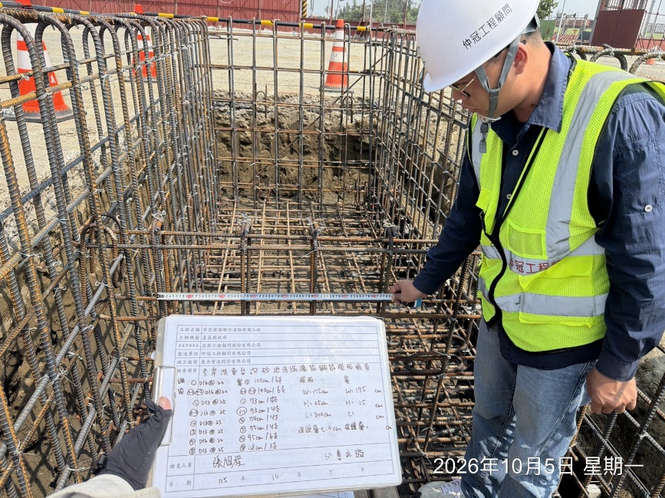 |  | 監造查驗-  東岸洗車台沉沙池底版鋼筋模板
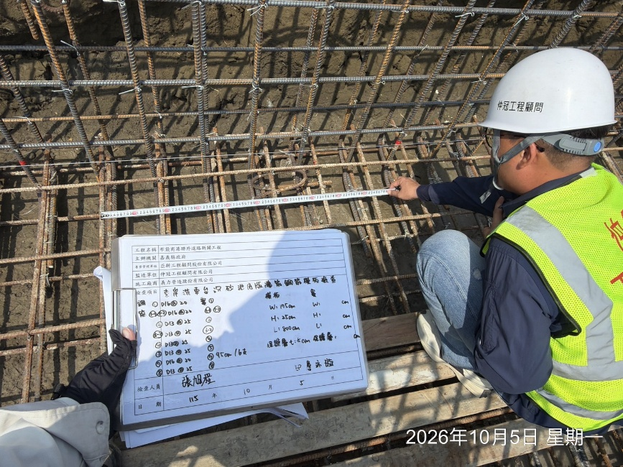
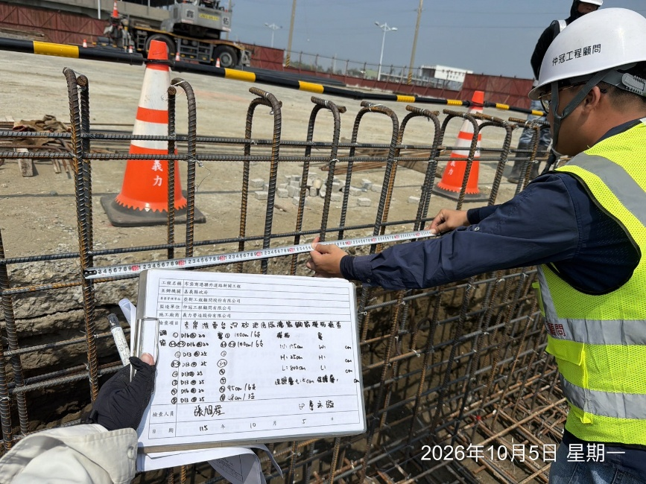
布袋商港聯外道路新闢工程
照片紀錄表
照片地點 | 東岸洗車台沉沙池底版 | 拍攝編號
拍攝項目 | 洗車台沉沙池底版鋼筋模板及牆身鋼筋查驗
日期 | 115.10.05 | 說明
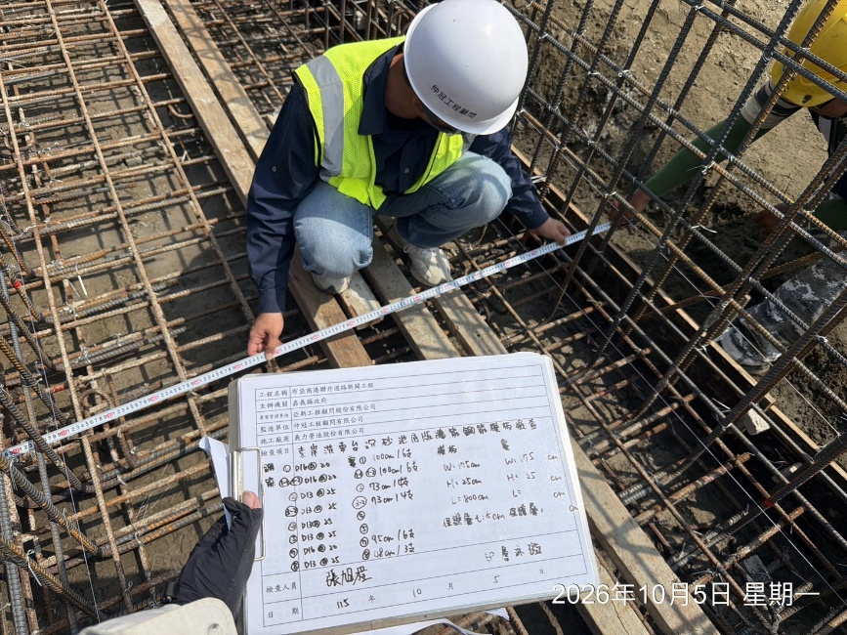 |  | 監造查驗-  東岸洗車台沉沙池底版鋼筋模板
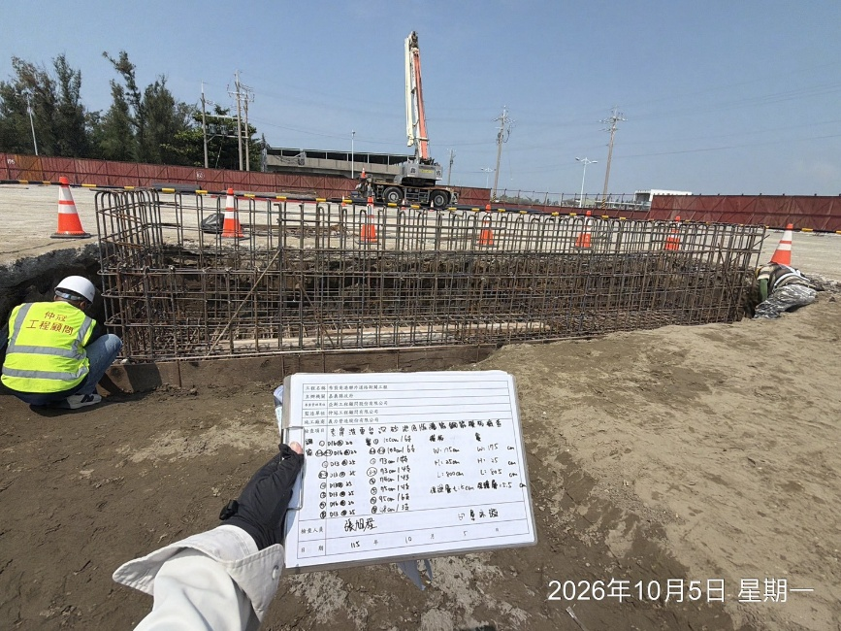
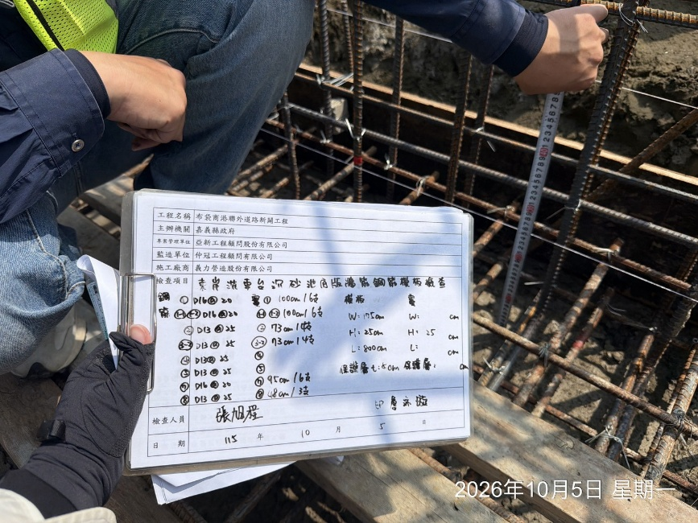
布袋商港聯外道路新闢工程
照片紀錄表
照片地點 | 東岸洗車台沉沙池底版 | 拍攝編號
拍攝項目 | 洗車台沉沙池底版鋼筋模板及牆身鋼筋查驗
日期 | 115.10.05 | 說明
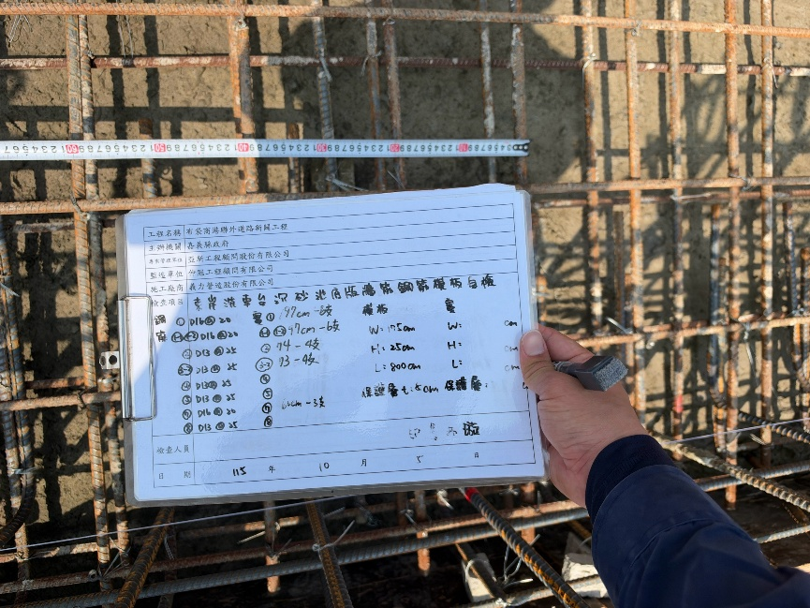 |  | 自主檢查-  東岸洗車台沉沙池底版鋼筋模板
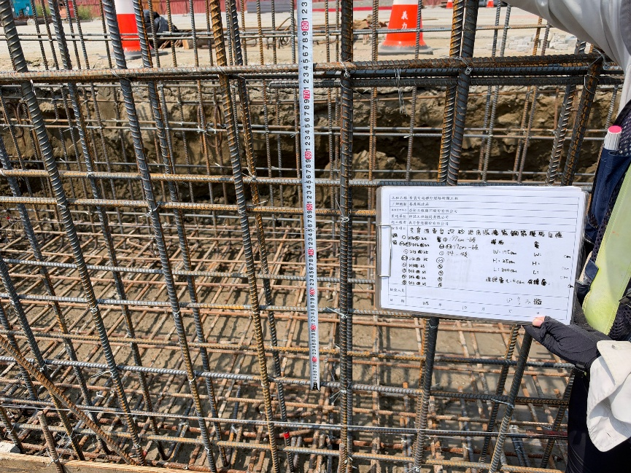
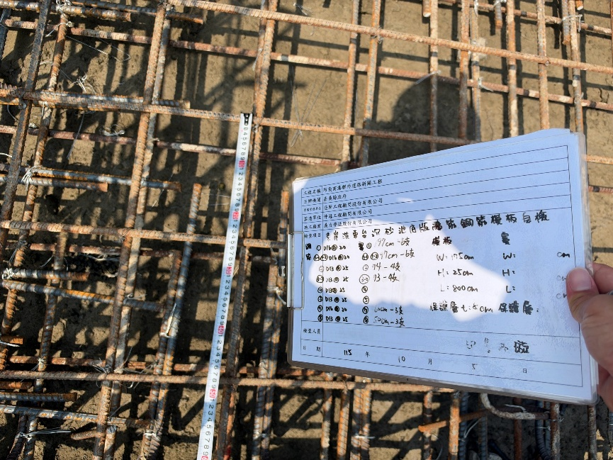
布袋商港聯外道路新闢工程
照片紀錄表
照片地點 | 東岸洗車台沉沙池底版 | 拍攝編號
拍攝項目 | 洗車台沉沙池底版鋼筋模板及牆身鋼筋查驗
日期 | 115.10.05 | 說明
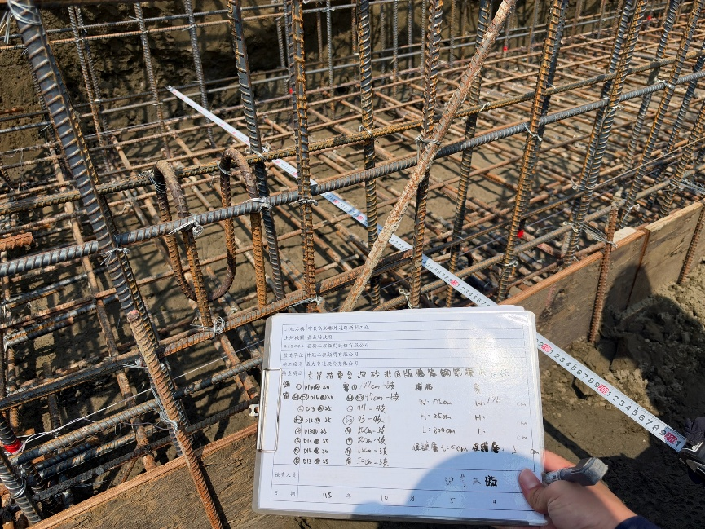 |  | 自主檢查-  東岸洗車台沉沙池底版鋼筋模板


